华南理工大学督办系统操作手册

编写人：赵艳黎
编写日期：2019-5

目录
一、督办登记 3
1.1督办登记流程 3
1.1.1督办登记流程说明 3
1.2督办科进行督办登记 4
1.2.1步骤说明 4
1.3承办（主办）单位接收并处理重点工作督办表 7
1.3.1步骤说明 7
1.3.2自办和向下办理说明 7
1.3.3事务办理三种情况说明 7
1.4承办（协办）单位接收并处理督办事项 11
1.4.1步骤说明 12
1.4.2事务办理两种情况说明 12
二、督办反馈 14
2.1.1步骤说明 14
2.1.2督办反馈流程 16
2.1.3主办/协办单位反馈表单样式 16
三、督办信息查看 17
3.1.1督办事项查询入口 17
3.1.2督办事项筛选 18
3.1.3督办事项详细信息查看 18
四、督办管理员 19
五、咨询热线 19

一、督办登记

1.1督办登记流程
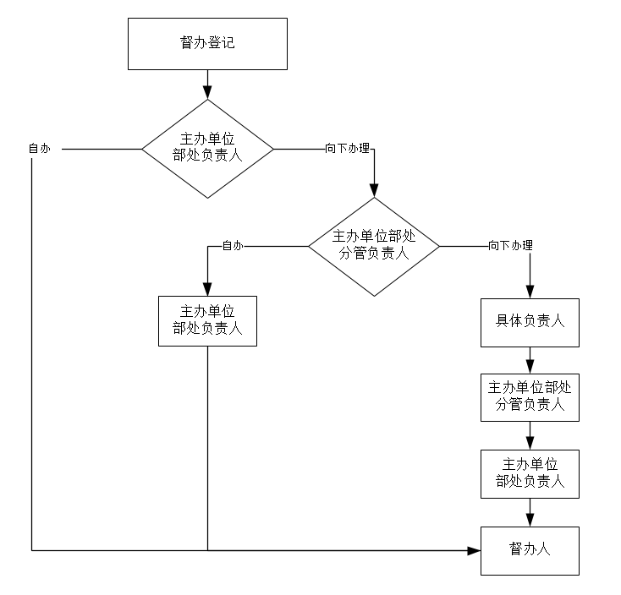

1.1.1督办登记流程说明
第一步：督办科登记
第二步：→主办单位部处负责人（①选择“自办”流程至→督办科结束；②选择“向下办理”流程至→主办单位部处分管负责人）
第三步：→主办单位部处分管负责人（①选择“自办”流程至→主办单位部处负责人审批→督办科流程结束，②选择“向下办理”流程至→主办单位具体负责人）
第四步：→主办单位具体负责人（填写事务办理结果）→主办单位部处分管负责人审批→主办单位部处负责人审批
第五步：→督办科

1.2督办科进行督办登记

1.2.1步骤说明
第一步：在“督办空间”点击督办管理菜单下的“新建督办”（见图1：新建督办），进入督办登记界面（见图2：督办登记界面）；
第二步：填写督办登记的基本信息：督办事项、督办来源、承办（主办）单位、协办单位、交办时间、办结时间、督办内容及要求（见图3：填写督办登记的基本信息）。其中黄色底纹是必填项，发起人不填写则不能发起。
第三步：发送给主办单位部处负责人：点击左上角“发送”按钮，弹出需要督办人选择主办单位部处负责人的弹框，点击选择主办单位部处负责人的姓名，再点击弹框中间向右的箭头“→”将主办单位部处负责人的姓名显示在右边的文本框中，最后点击“确定”按钮（见图4：发送流程弹出选人文本框；图5：选定主办单位部处负责人），流程即到督办人选择的主办单位部处负责人的“待办事项”列表中。
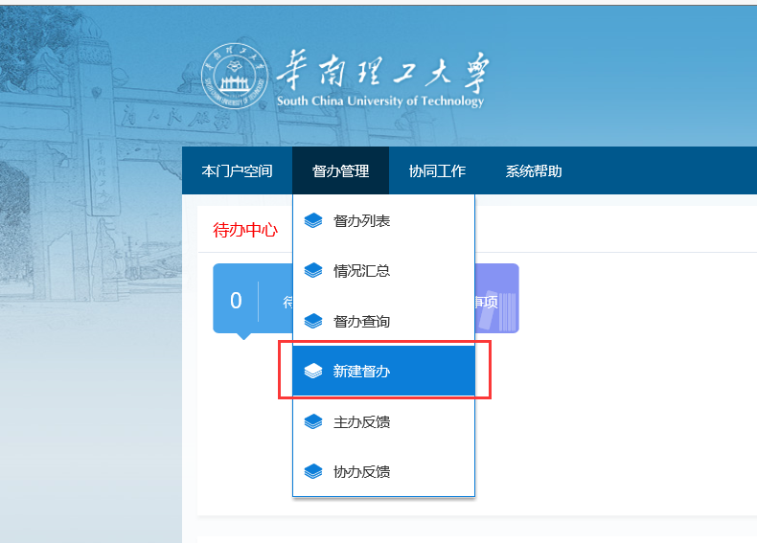
图1：新建督办

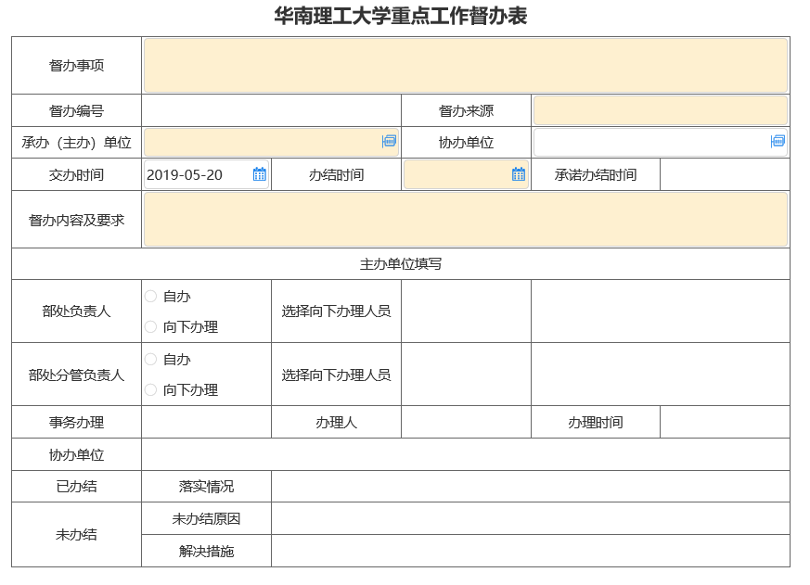
图2：督办登记界面
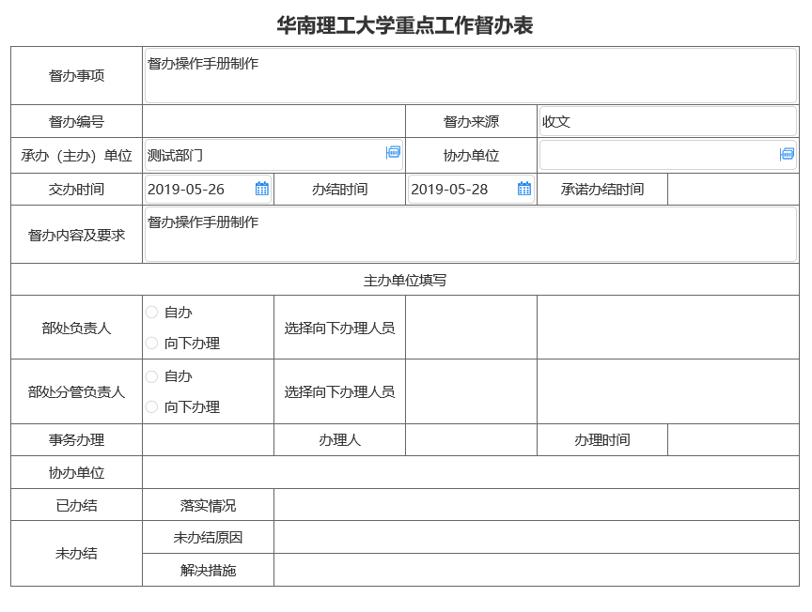
图3：填写督办登记的基本信息

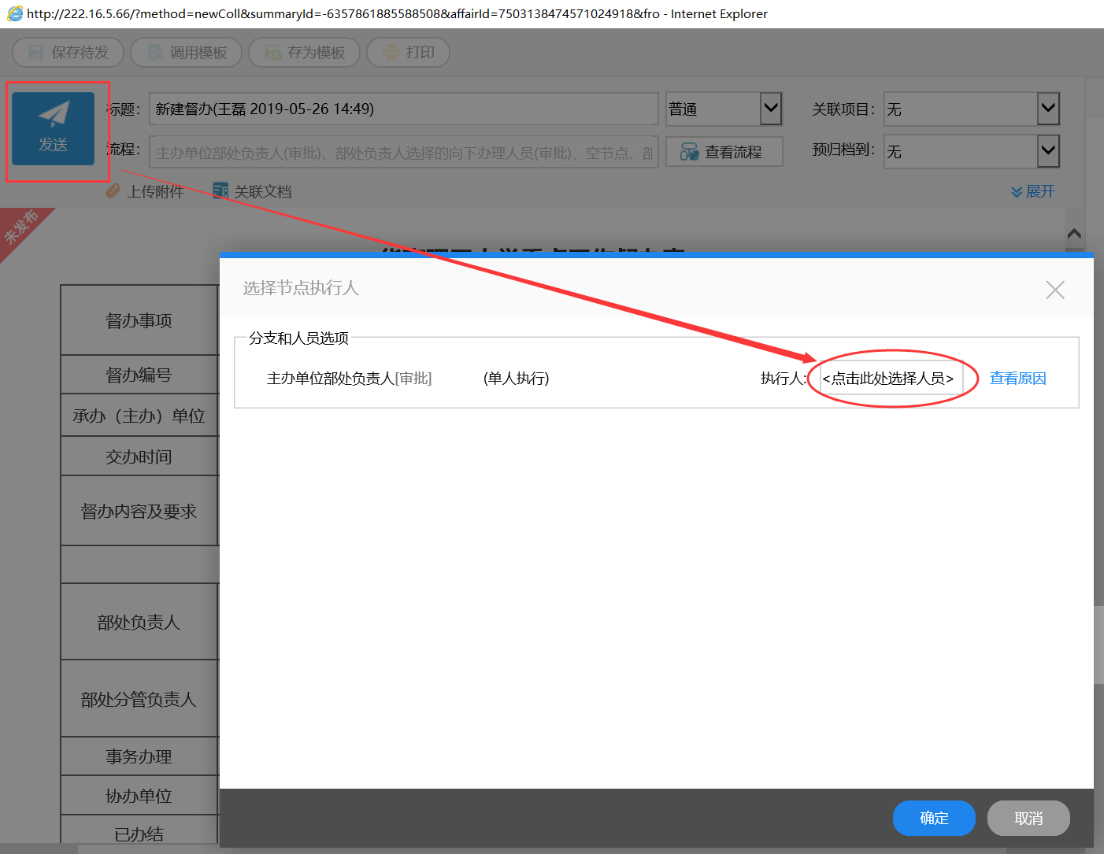
图4：发送流程弹出选人弹框

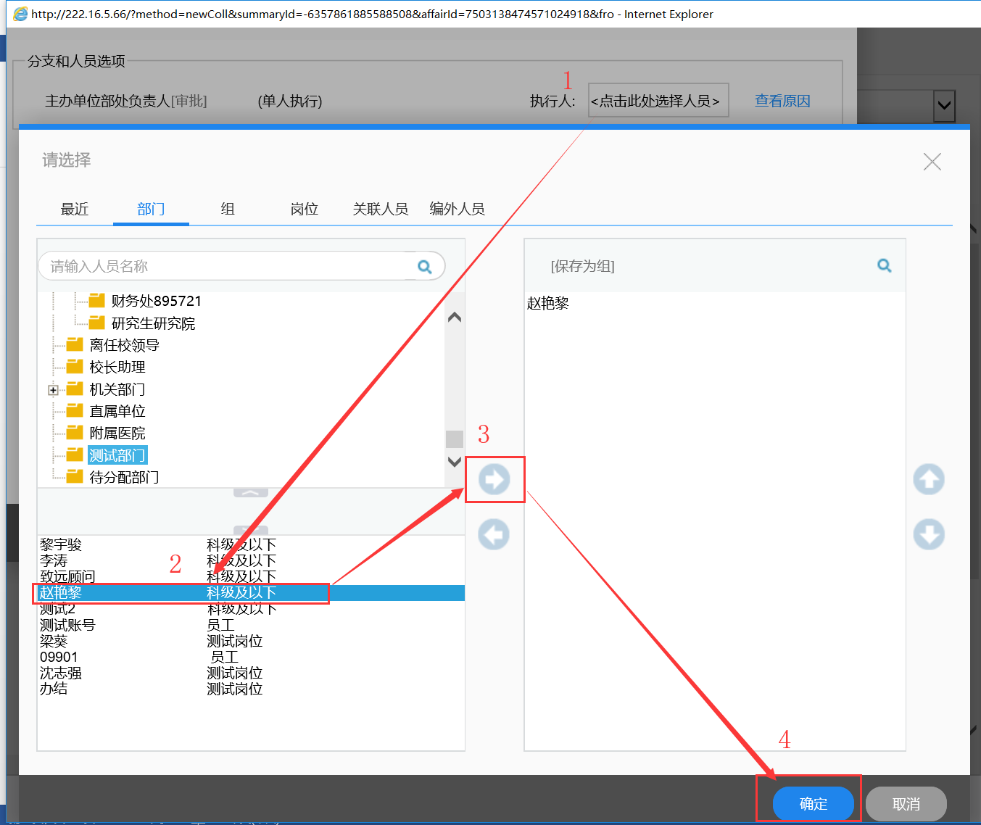
图5：选定主办单位部处负责人

1.3承办（主办）单位接收并处理重点工作督办表

1.3.1步骤说明
第一步：主办单位部处负责人在“待办事项”列表中接收到督办科新建的督办事项（见图6：主办单位部处负责人接收督办事项），点开看到督办事项的基础信息，选择自办还是向下办理，并在右边的意见框填写意见（见图7：主办单位部处负责人处理界面）。
第二步：点击“提交”流程至下一个节点，选择“自办”流程直接至督办科结束，选择“向下办理”流程至选定的向下办理人员。

1.3.2自办和向下办理说明
- 承办（主办）单位承办人选择“自办”时，直接反馈办理情况，“承诺办结时间”和“事务办理”字段变为黄色底纹，需要必填“承诺办结时间”和“事务办理”结果；（见图8：选择“自办”反馈结果自填）
- 承办（主办）单位承办人选择选择“向下办理”时，“选择向下办理人员”字段变为黄色底纹，需要必填向下办理的主办单位部处分管负责人（见图9：选择“向下办理”选择向下办理人员字段必填）；
- 主办单位部处分管负责人接收到督办事项后（步骤同主办单位部处负责人），选择“自办”还是“向下办理”，选择自办直接反馈结果，选择“向下办理”则选择主办单位具体负责人。

1.3.3事务办理三种情况说明
事务办理三种办理情况分别为：申请办结、未办结、其他单位协办。
- 点击“申请办结”，必填写“落实情况”（见图10：事务办理选择“申请办结”）。
- 点击“未办结”，必填写“未办结原因”和“解决措施”（见图11：事务办理选择“未办结”）
- 点击“其他单位协办”必填写“协办单位”（即协办单位办理人）相当于再次进行“督办分发”，需要主办单位办理人选择协办单位办理人。（见图12：事务办理选择“其他单位协办”）

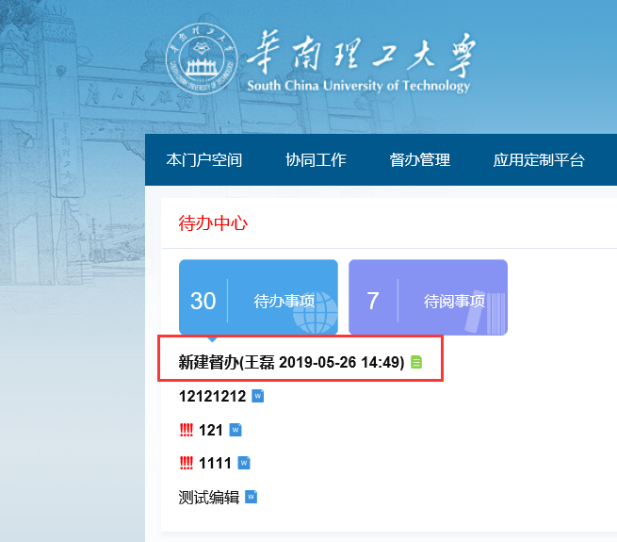
图6：主办单位部处负责人接收督办事项

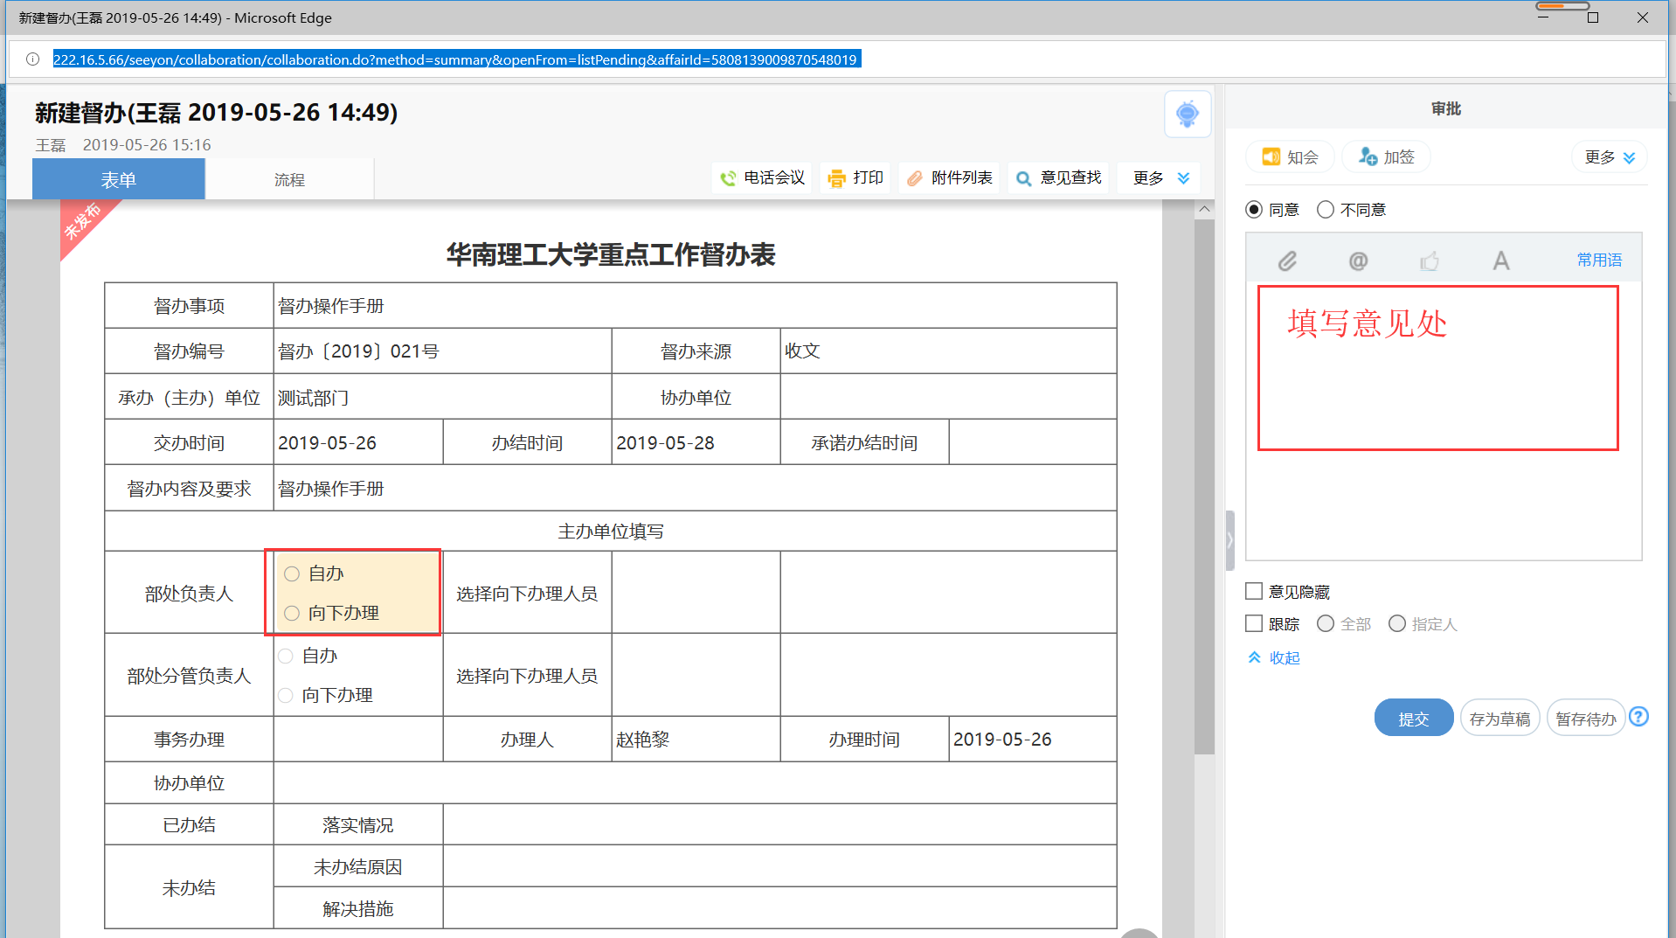
图7：主办单位部处负责人处理界面

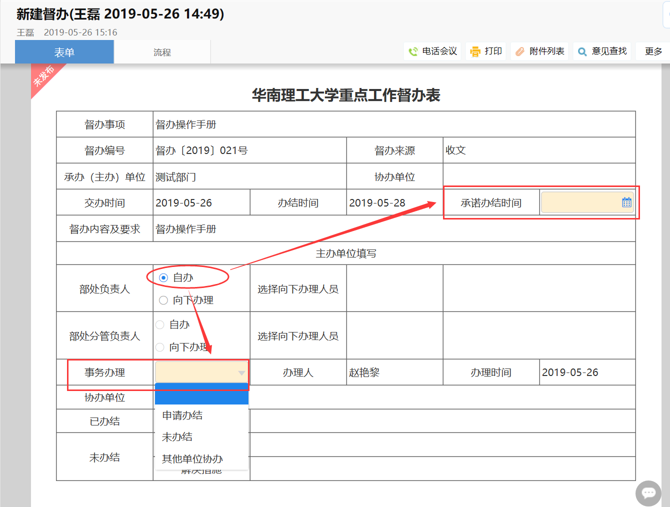
图8：选择“自办”反馈结果自填

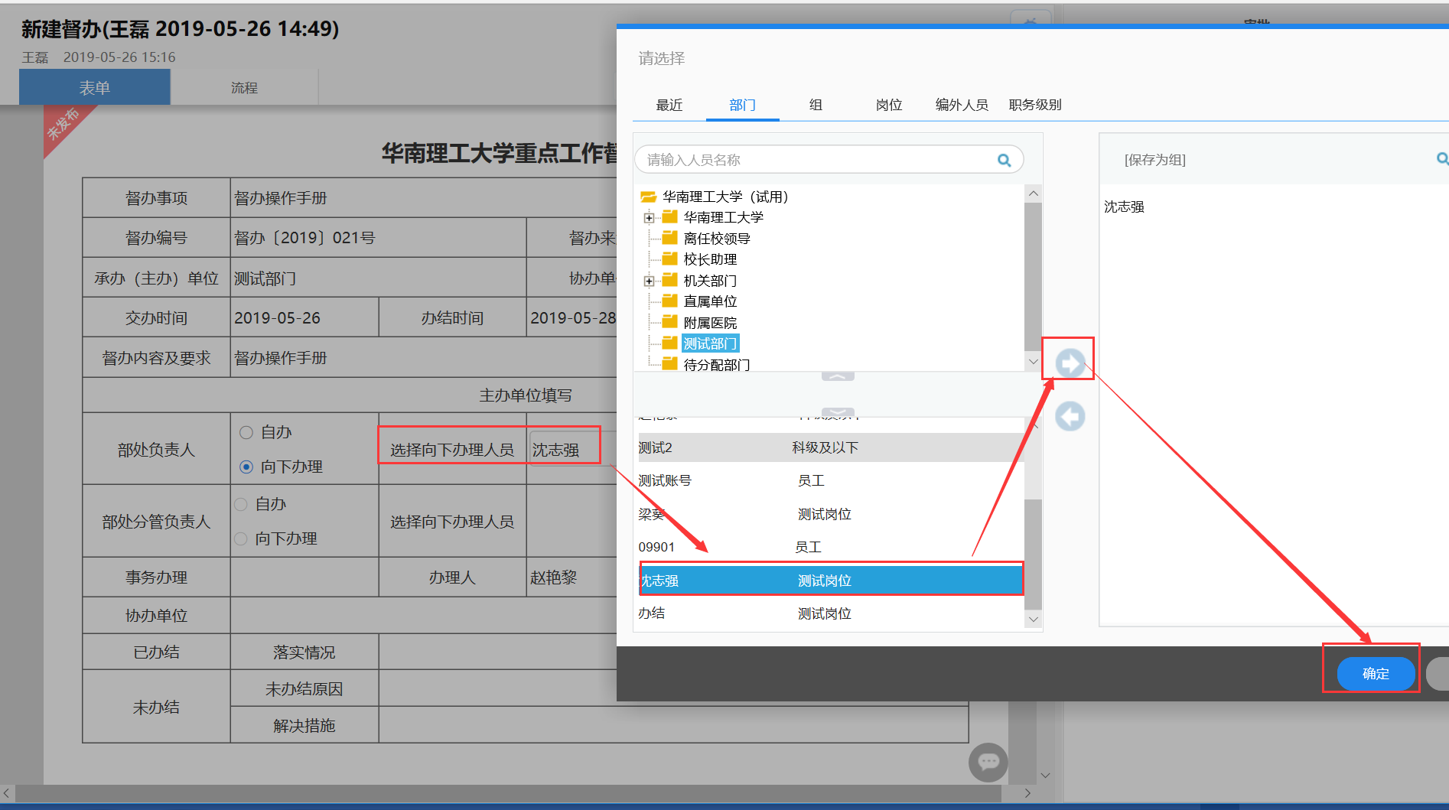
图9：选择“向下办理”选择向下办理人员字段必填

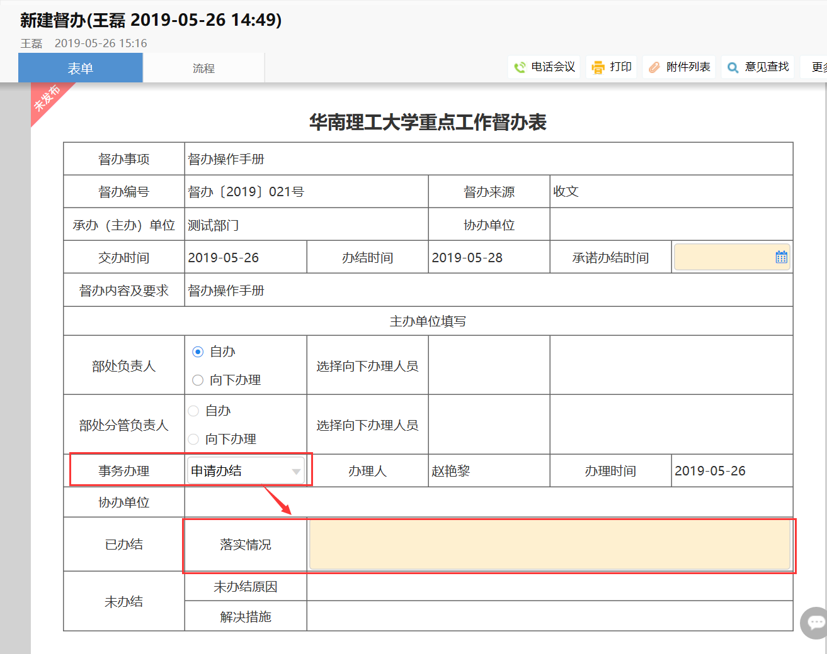
图10：事务办理选择“申请办结”

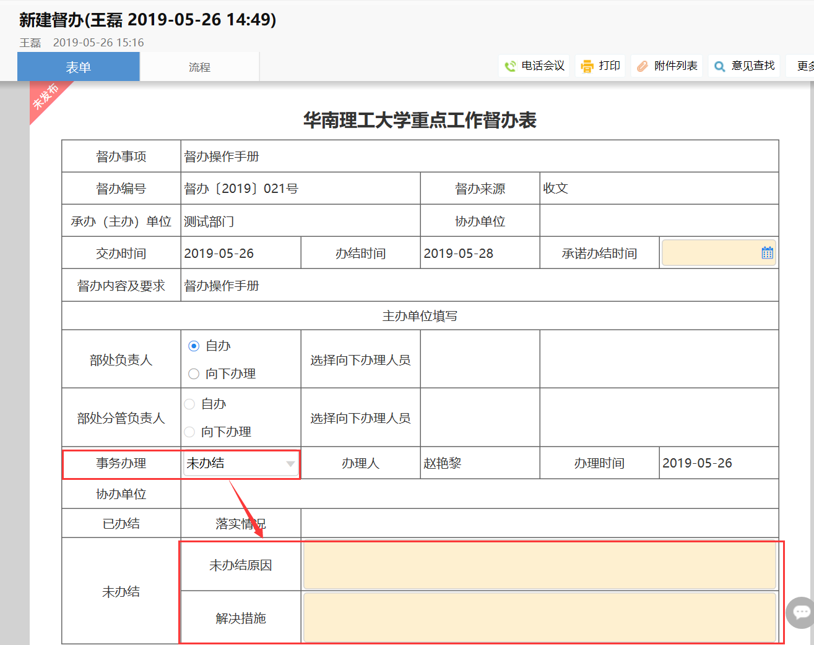
图11：事务办理选择“未办结”

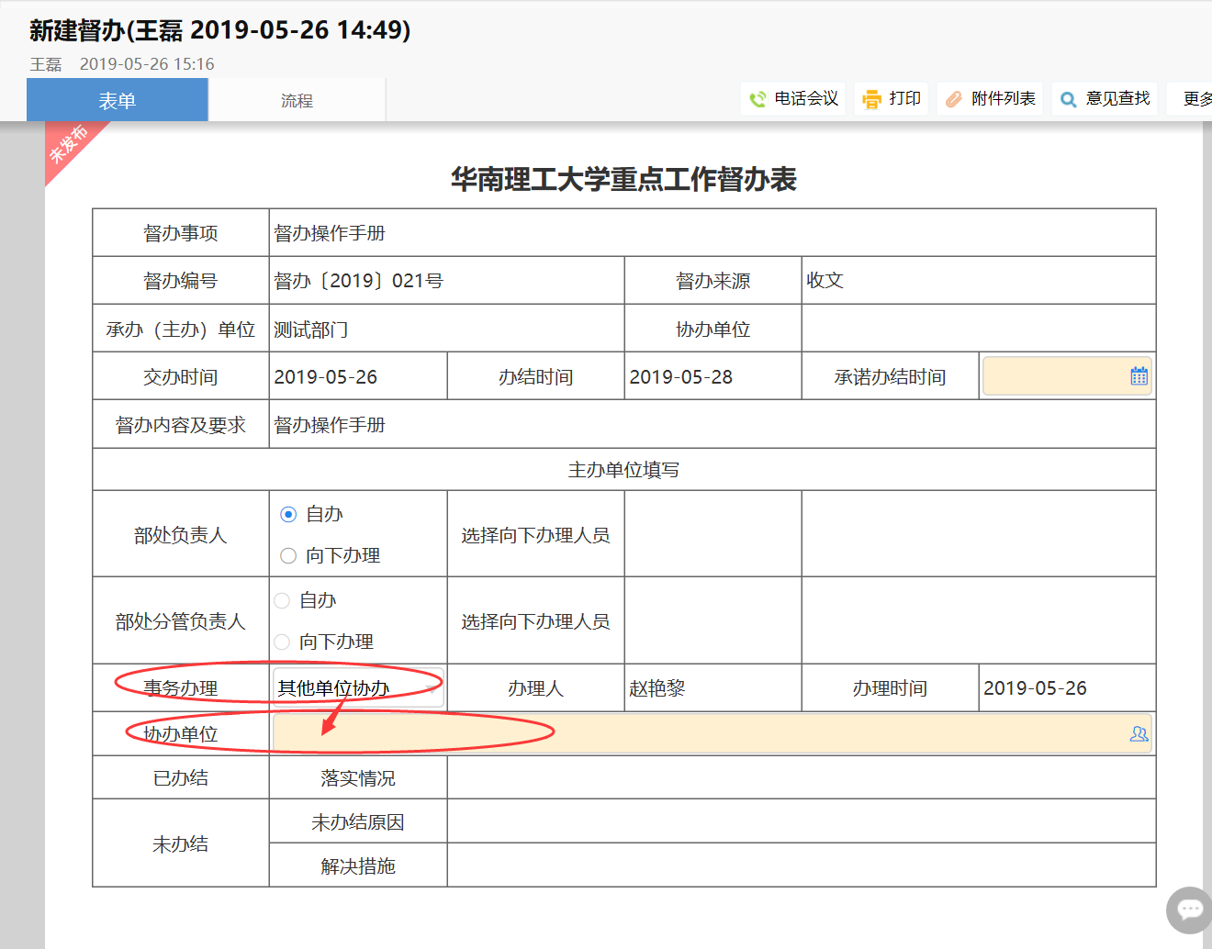
图12：事务办理选择“其他单位协办”

1.4承办（协办）单位接收并处理督办事项
协办单位收到督办事项的前提：督办登记流程结束且主办单位办理人在事务办理结果中选择了“其他单位协办”并选择了协办单位办理人（见图13：事务办理结果为“其他单位协办”并选择协办单位办理人），
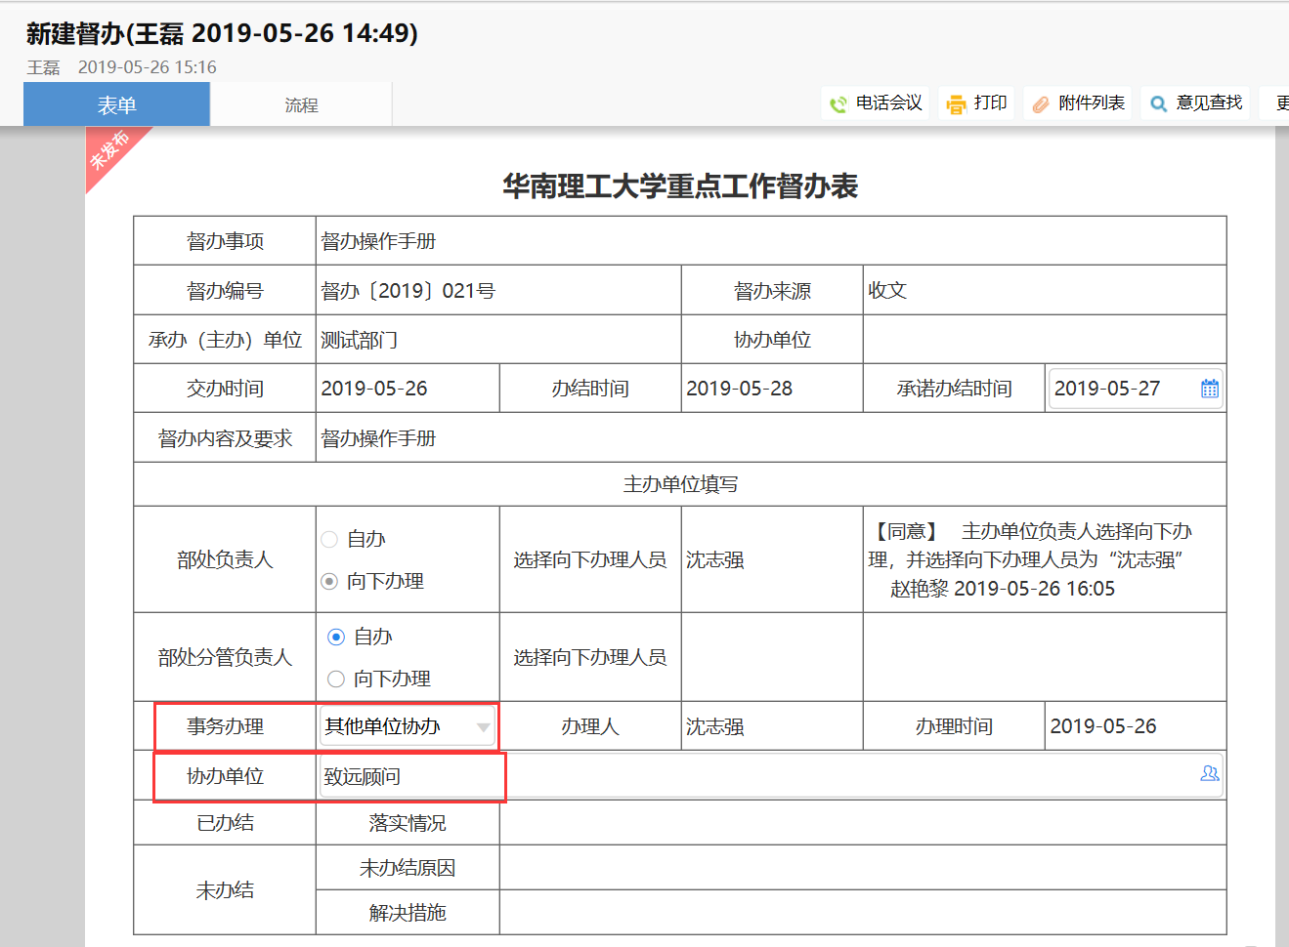
图13：事务办理结果为“其他单位协办”并选择协办单位办理人

1.4.1步骤说明
第一步：协办单位办理人在“待办事项”列表中接收到系统自动发起的“协办反馈”（见图14：协办单位办理人接收督办事项），点开看到督办事项的基础信息，必填“事务办理”结果，并在右边的意见框填写意见（图15：协办单位办理人处理界面）。
第二步：点击“提交”流程至督办登记流程中主办单位的处理人（即主办单位办理人、主办单位部处分管负责人和主办单位部处负责人）。

1.4.2事务办理两种情况说明
承办（协办）单位办理人直接反馈分两种办理情况，申请办结、未办结
- 点击“申请办结”，“落实情况”变为必填项。
- 点击“未办结”，“未办结原因”和“解决措施”变为必填项。

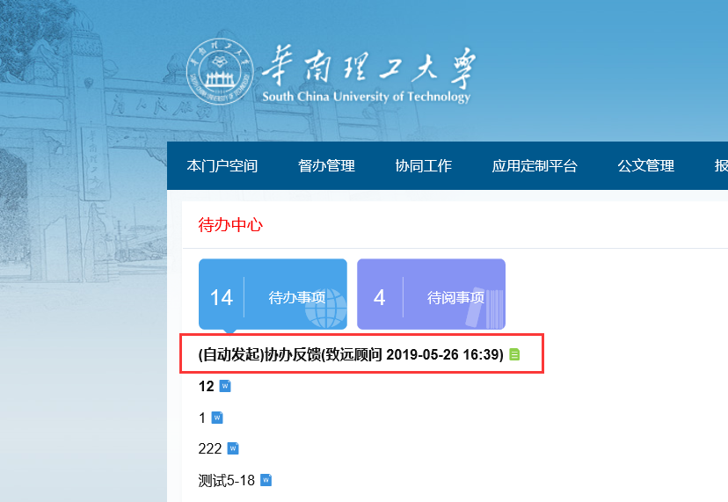
图14：协办单位办理人人接收督办事项

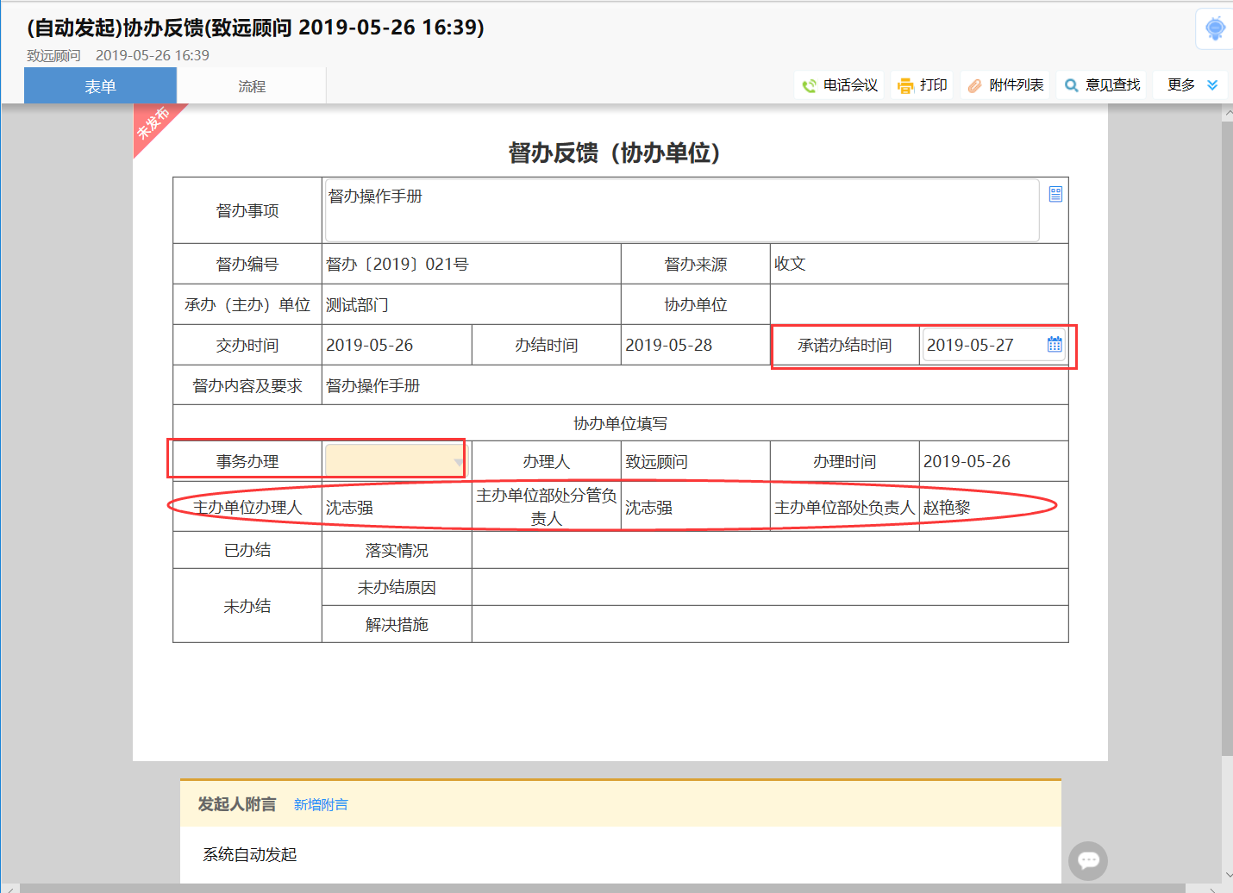
图15：协办单位办理人处理界面

二、督办反馈
部分督办事项有可能是计划中长期完成的，可能需要 1 年或者几年，这样的事项督办科每月督办一次，不用重新登记，只要不点击结束，该事项就可以由承办单位有权限的人员（有权限人员：督办科进行首次登记时流程中经过的主办单位人员及主办单位办理人在督办登记流程中选择的协办单位办理人）主动重复发起反映进展。

2.1.1步骤说明
第一步：承办人点击督办空间“督办管理”菜单下的《主办反馈》《协办反馈》（主办单位选择《主办反馈》表单模板，协办单位选择《协办反馈》模板）表单模板，进入表单填写界面（见图16：主办和协办单位主动选择填写反馈模板）；
第二步：关联选择自己有权限反馈的已登记的督办事项，点击关联按钮：（见图17：选择关联督办事项）选定需要反馈的督办事项，督办事项的基本信息自动填充在表单上，直接填写事务办理结果即可。（见图18：督办事项基本信息自动填充）
第三步：填写完事务办理结果，点击发送，流程按照设定的节点流转至下一步。

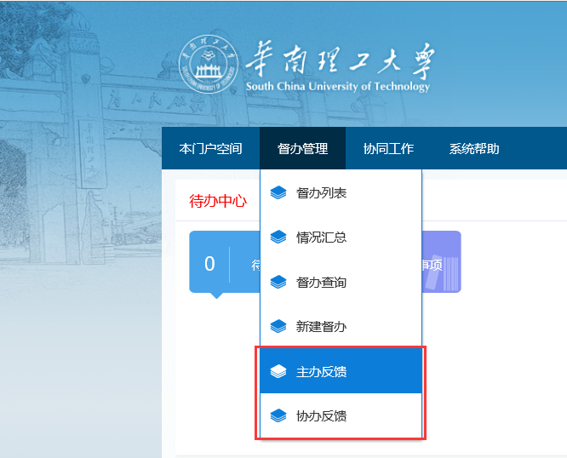
图16：主办和协办单位主动选择填写反馈模板

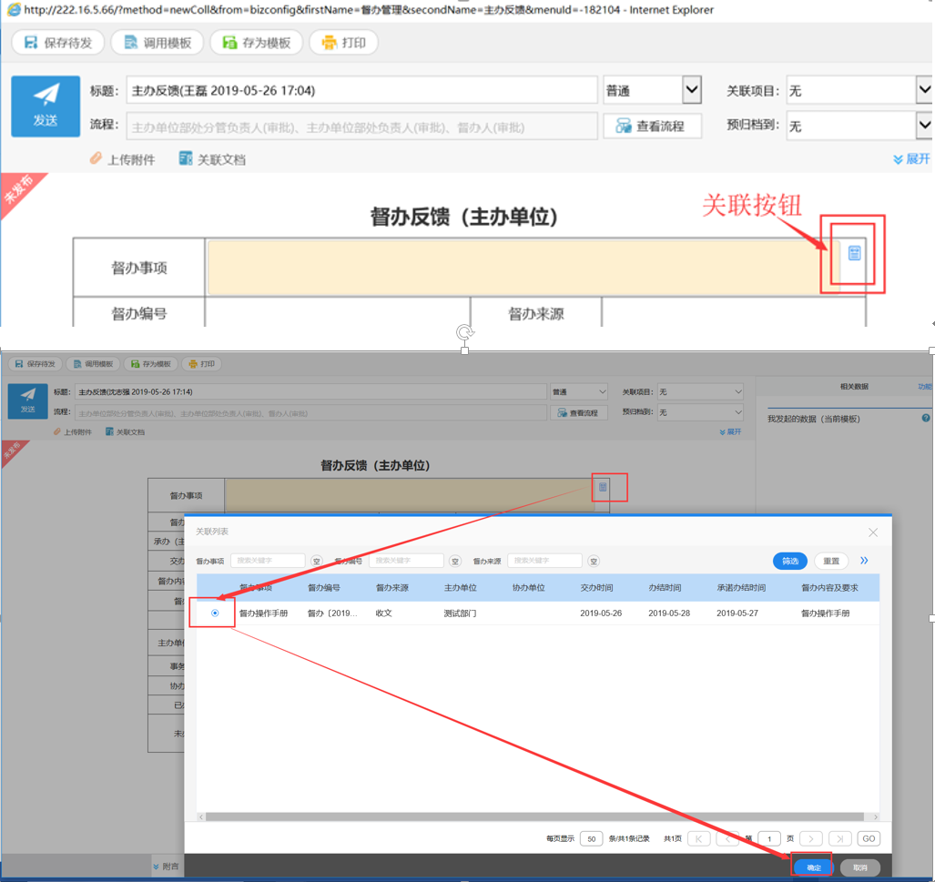
图17：选择关联督办事项

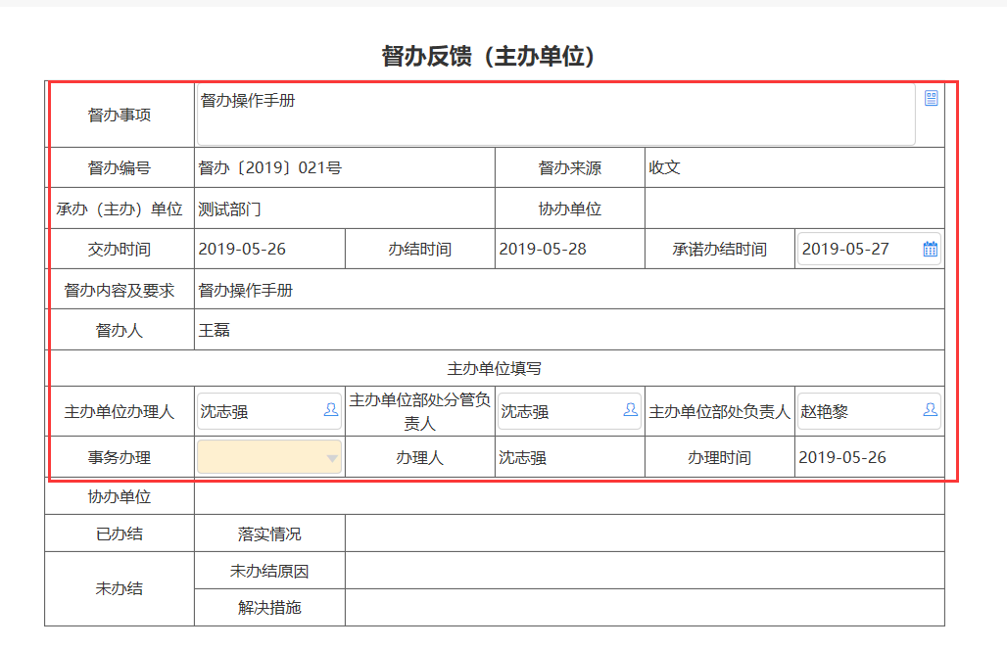
图18：督办事项基本信息自动填充

2.1.2督办反馈流程
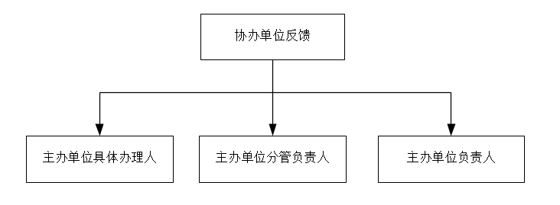
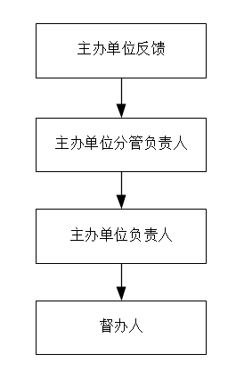
- 主办单位主动反馈流程：主办单位办理人→主办单位部处分管负责人→主办单位部处负责人→督办人（若“主办单位办理人”节点同“主办单位部处分管负责人”和“主办单位部处负责人”节点人员重复，流程自动跳过重复节点）
- 协办单位主动反馈流程：：承办（协办）单位承办人→主办单位具体办理人、主办单位部处分管负责人、主办单位部处负责人同时收到。

2.1.3主办/协办单位反馈表单样式
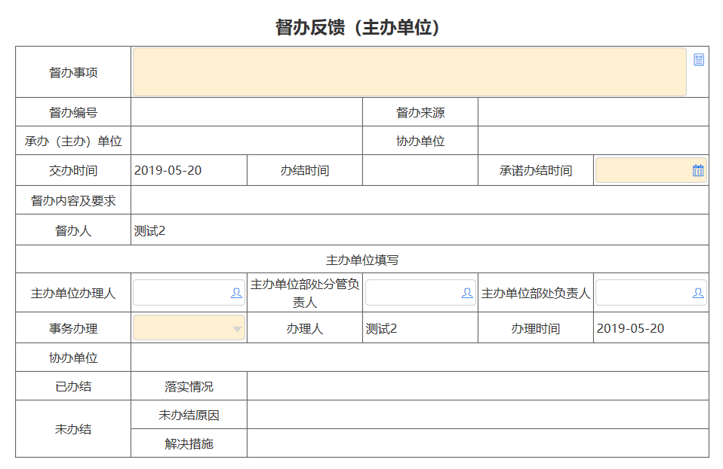
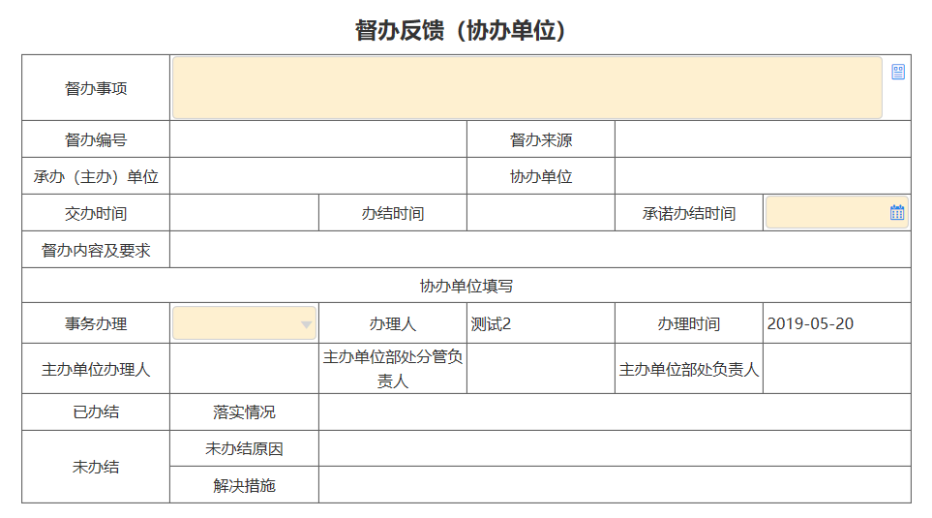

三、督办信息查看

3.1.1督办事项查询入口
督办管理菜单下的内容根据权限设置不同人员看到的内容不同，完整内容（见图19:督办管理菜单）
- 各部门查看本部门的督办事项入口：督办管理菜单下的“督办查询”
- 领导层查看全部的督办事项入口：督办管理菜单下的“情况汇总”
- 督办管理员查看并修改全部督办事项入口：督办管理菜单下的“督办列表”
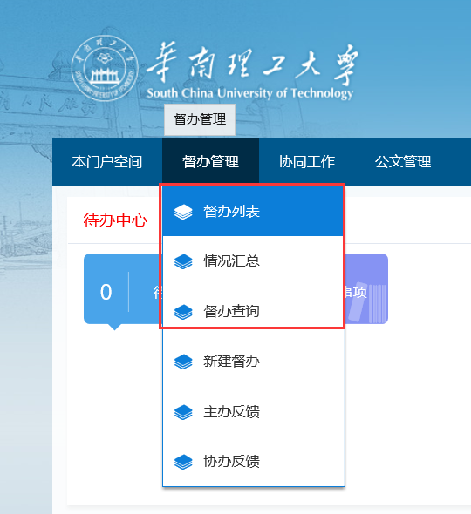
图19:督办管理菜单

3.1.2督办事项筛选
通过筛选“办理结果”查看已办结和未办结的督办事项（见图20：督办事项筛选）
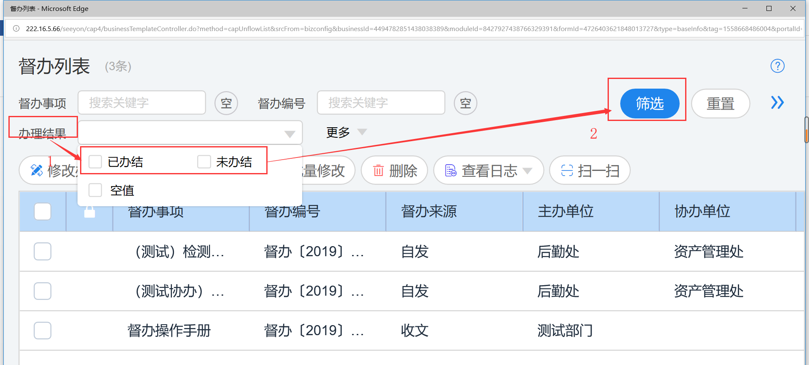
图20：督办事项筛选

3.1.3督办事项详细信息查看
在督办事项列表中点击对应的督办事项，即可穿透查看督办事项的详细信息（见图21:督办详细信息）。
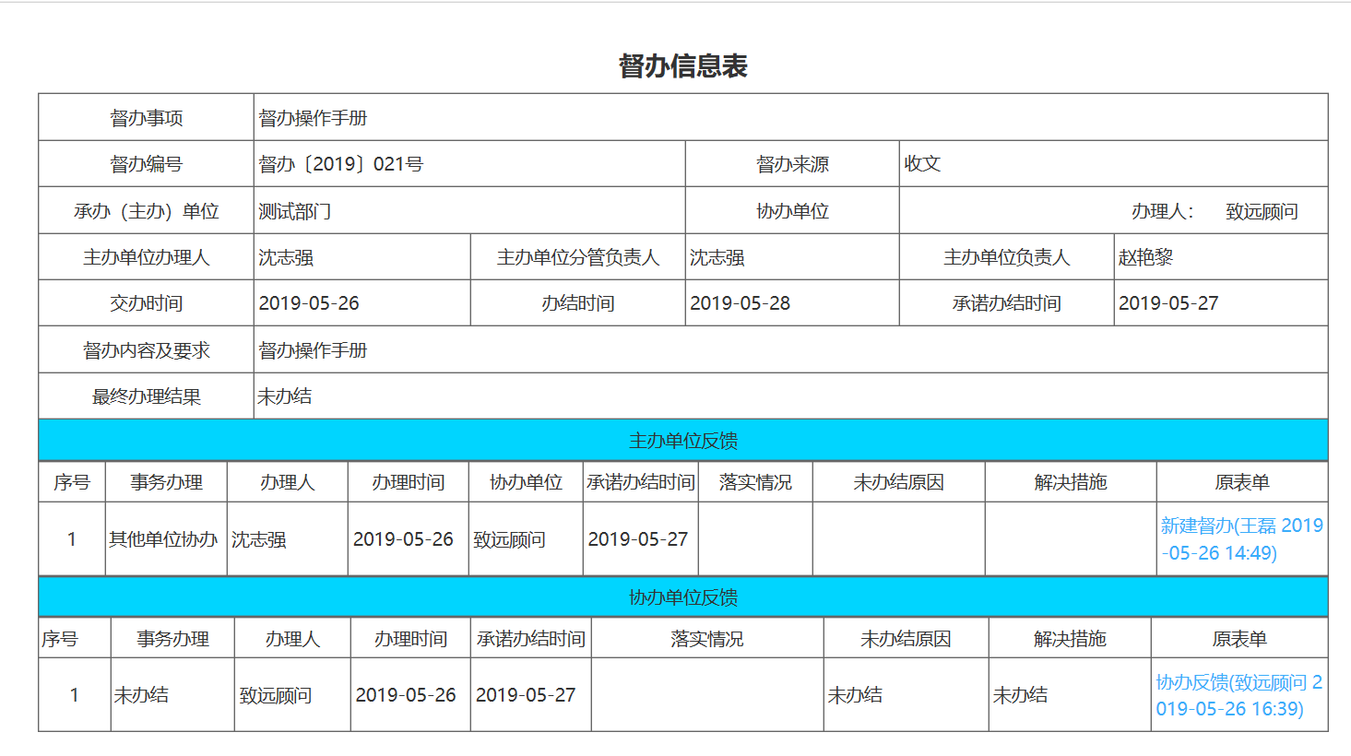
图21:督办详细信息

四、督办管理员
督办管理员（系统设置授权的相应人员）可通过修改督办列表中的办理人员，控制督办管理使用人员在主动反馈时只能选择督办列表办理人包含自己姓名的未办结的督办事项。
- 修改承办单位办理人和办理结果（见图22:督办管理员修改界面）
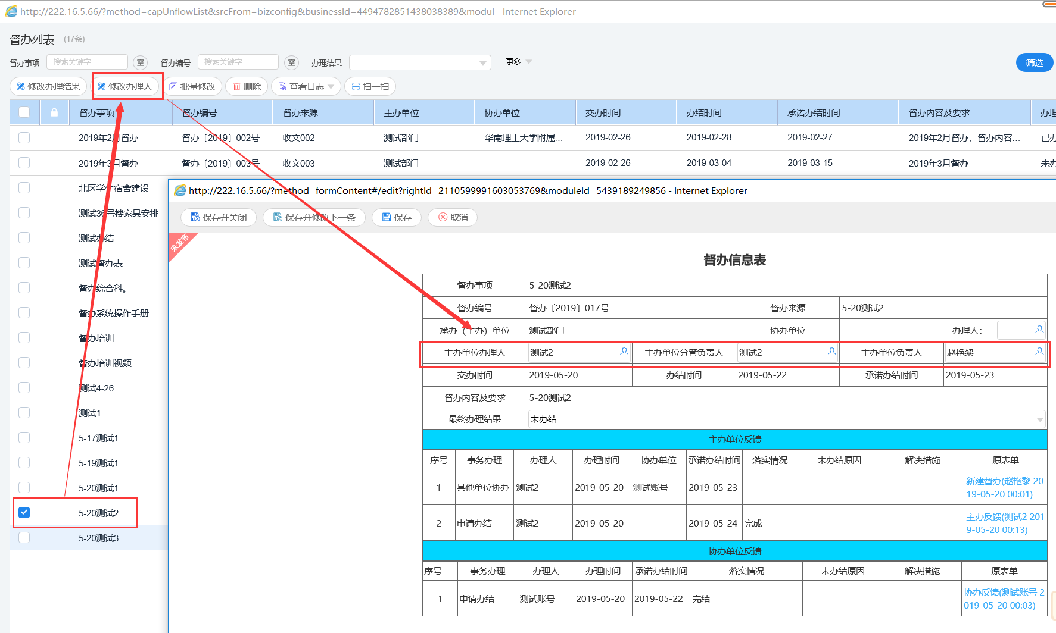
图22:督办管理员修改界面

五、咨询热线
督办问题联系人：王磊
联系电话：8720261

（正文完）

